半自动打包机
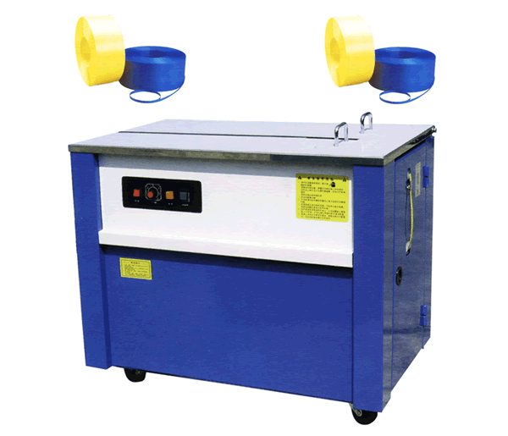 联系人：张立 13468664566

主要特点:
新型线路：采用接入式PC板控制打包动作
超低音设计：整机组合完善成熟，特低噪音，减轻工作压力
瞬间加热：5秒内加热，就可进入最佳打包状态
自动停止、省电实用：捆包动作完成后60秒内停机处待机状态
新一代电热钢片设计：没有变形短路的特点
包装适用范围广：市场任何包带，且从6mm～15mm,粘合效果最佳
包装效果：采用自动电热熔接，捆扎速度快、省时省力、接口平整牢固，能提高产品包装外观的档次。
机型：004G
电源，功率:380V/50HZ350W/5A
打包速度:3秒/道
包装尺寸:最小60mm最大无限制
最大捆扎力:35kgs
适用带宽:6mm~15mm
驱动马达:单相1/4HP
尺寸:L895xW565xH735mm
净重:30kgs
毛重:70kgs
纸芯规格:真径200mm

